母婴用品店销售情况分析与建议

一 概况

1 数据组成

主要分为两部分：销售记录和婴儿信息。销售记录包括用户购买商品的性质，购买行为发生的时间等。婴儿信息主要是婴儿的基本生理特性，如年龄、性别等。

2 分析思路

从两个角度分析：各个量随时间变化的情况以及目标群体的基本情况。第一个方面主要通过对历史数据的分析预测未来情况，第二个方面主要通过对顾客群体画像的描述（主要针对婴儿）帮助商户掌握关于顾客的基本情况与行为规律，从而实现精准营销。

一 基于时间的分析

1 总销量随时间变化

1） 按年份

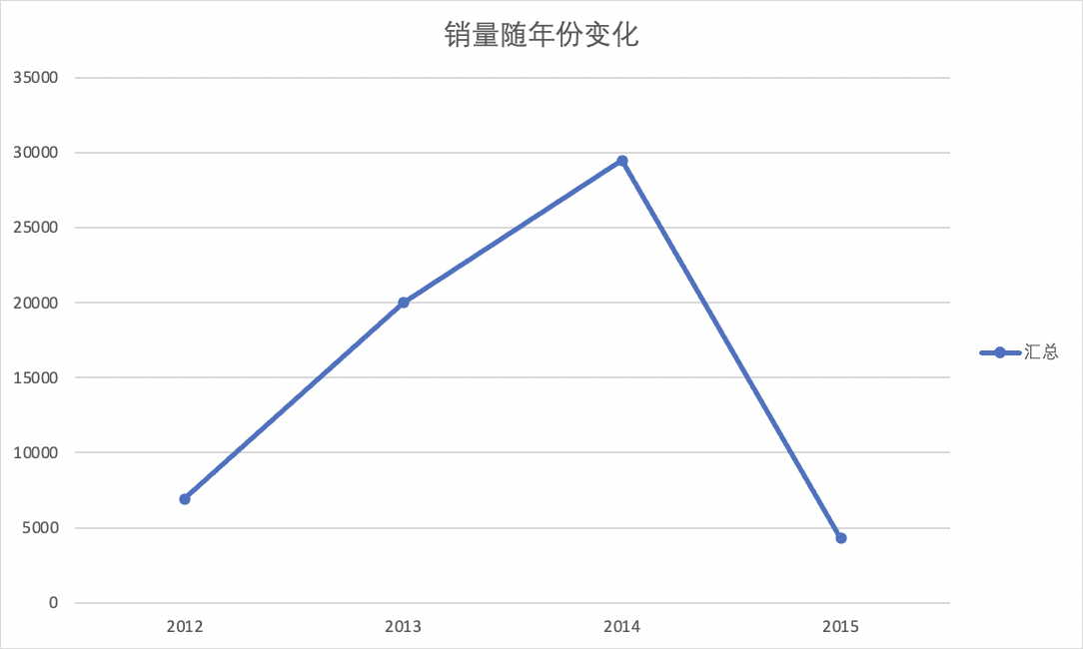

可以看到：随着时间推移，销量稳定上升（2015年数据由于不包含所有月份故较低）

因此可以做出预测：2015年销量将进一步上升

另外，考虑到增长率的数据只有两个样本且差异巨大（2013相对2012为189.08%，2014相对2013为47.37%），预测准确度难以保证，故不针对这一项作出过多建议，预测下一年增幅低于47.37%

2） 按月份

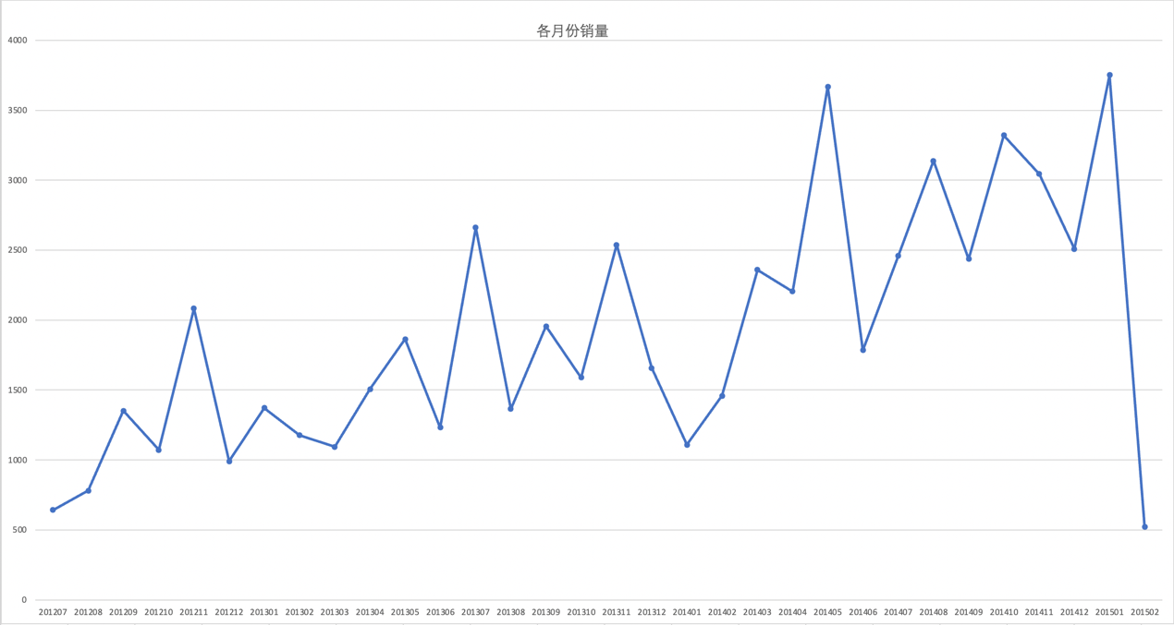

随着时间推移，销量基本呈上升趋势，但观察到一年之内各个月份销量有显著差别，因此对各月份的销量作统计

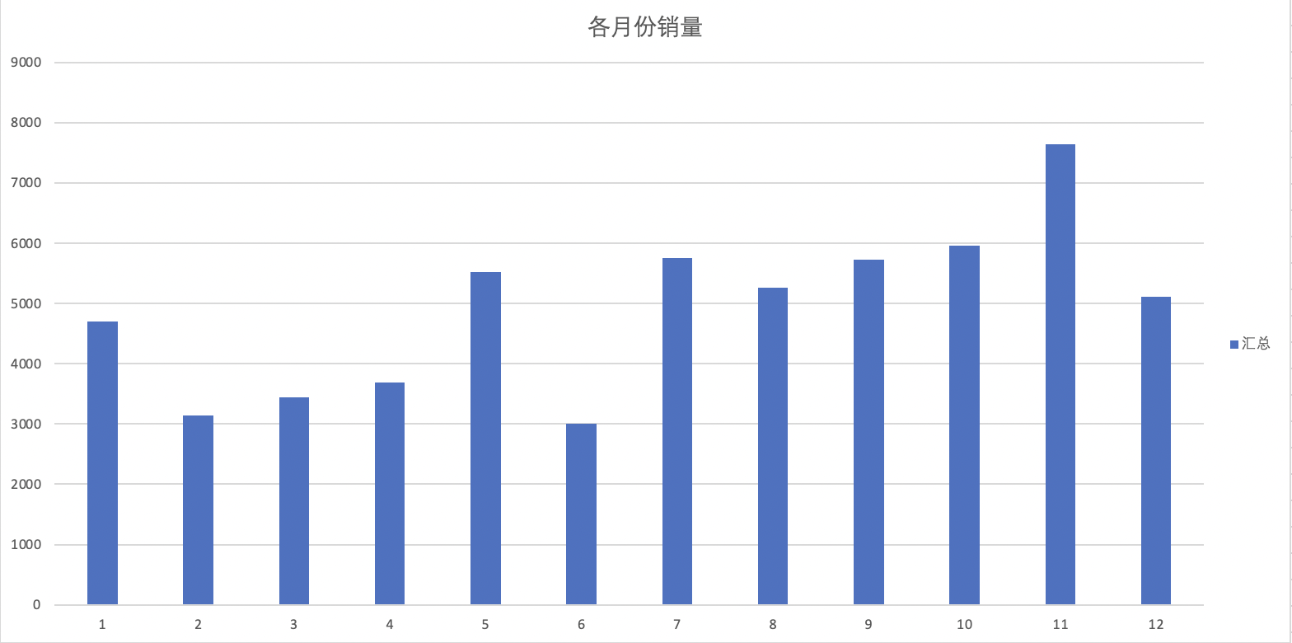

可以看到销量显著较高的月份为11月，销量显著较低的月份为2，3，4，6月，考虑到母婴用品在各个月份的尺度下并没有导致需求明显变动的因素，故推测这种分布的主要影响因素来自消费者。

3） 按日期

对各个日期内发生的购买行为分别按照交易量和销量作统计，取数值较高的日期， 得到如下结果

|  |  |
| --- | --- |
| 日期 | 销量 |
| 1/12 | 1621 |
| 11/11 | 1250 |
| 7/1 | 1083 |
| 10/21 | 884 |
| 7/2 | 692 |
| 11/19 | 663 |
| 10/7 | 661 |
| 2/22 | 585 |
| 9/6 | 585 |
| 5/22 | 566 |
| 12/12 | 544 |

|  |  |
| --- | --- |
| 日期 | 交易次数 |
| 11/11 | 850 |
| 12/12 | 425 |
| 9/9 | 127 |
| 11/12 | 126 |
| 9/25 | 120 |
| 10/15 | 118 |
| 10/16 | 116 |
| 9/17 | 116 |
| 9/4 | 116 |
| 1/8 | 116 |
| 12/17 | 115 |

可以发现二者结果并不类似，按照交易次数统计时，“双十一”和“双十二”的数据显著较高，但按照销量统计时并没有类似结果，推测原因有两点：一方面，其他日期时发生的单笔大额消费对按照销量统计的结果产生影响；另一方面，“双十一”和“双十二”两个日期下顾客流量较大，但多数并非预先有意购买，而是以逛为主的心态，因此单笔购买量较小。针对这种情况，可以考虑采取“捆绑+促销”的手段提高单次消费量（例如购买一定量某种商品后给予赠品等）。

总结：预计接下来总销量将保持上升趋势，具体到一年内有部分月份和日期的销量将高于平常。

建议：总体供货量可适当上升，增幅在40%左右，在购买量较高的5，7，8，9，10，11月可采取加大广告力度的措施，在“双十一”和“双十二”等重点日期可诱导顾客一次性购买更多商品。

2 各类别销量随时间变化

1. 一级类别

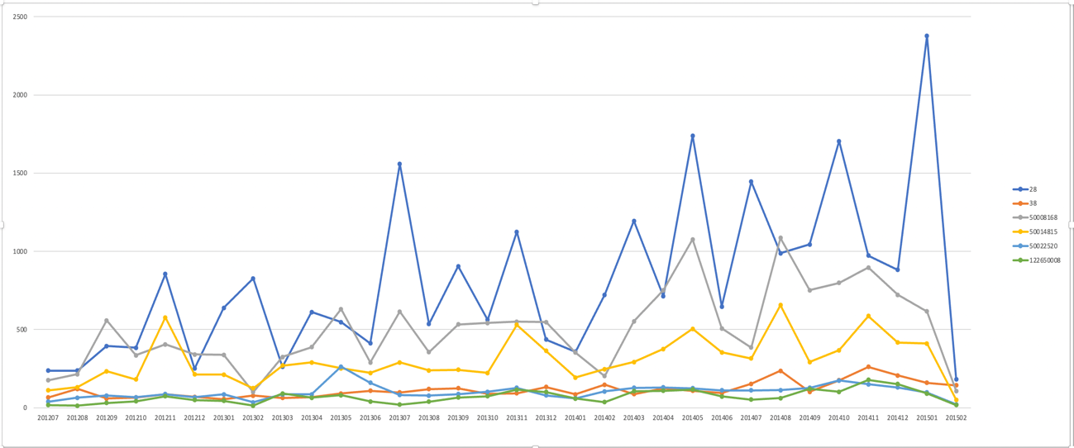

可以看到不同一级类别的销量情况不尽相同，编号为28和50008168的类别销量总体较高但不稳定，编号为50014815的类别销量除去11月的波动基本稳定，略有上升，其他类别较为稳定。

1. 二级类别

仅考虑总销量大于1000的二级类别

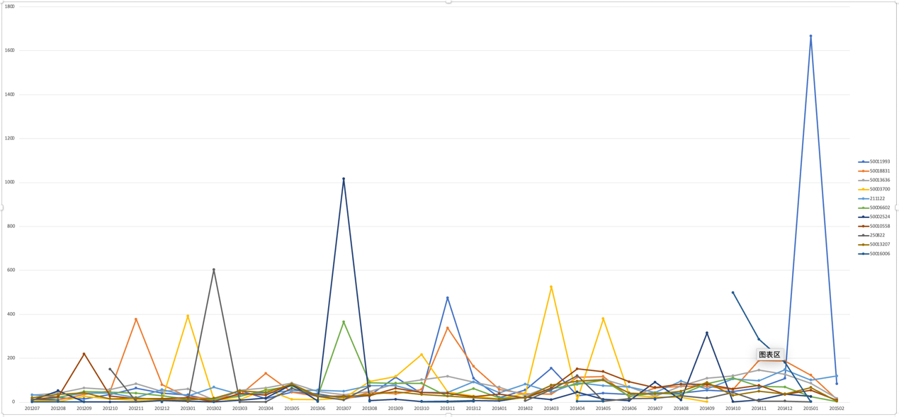

注意到不同二级类别存在各自的峰值，这种情况可能与商家的行为有关。另外，发现编号为50016006的二级类别刚出现时销量较高，但在之后几个月迅速下降。推测这种情况的原因是顾客对新品的兴趣较高，新品推出一段时间后顾客兴趣下降。针对这种情况商家可以采取以下措施：增大推出新品的频率，在新品推出一段时间后若销量较低则考虑削减供货。

二 基于婴儿的分析

1 不同婴儿月龄对应的购买量

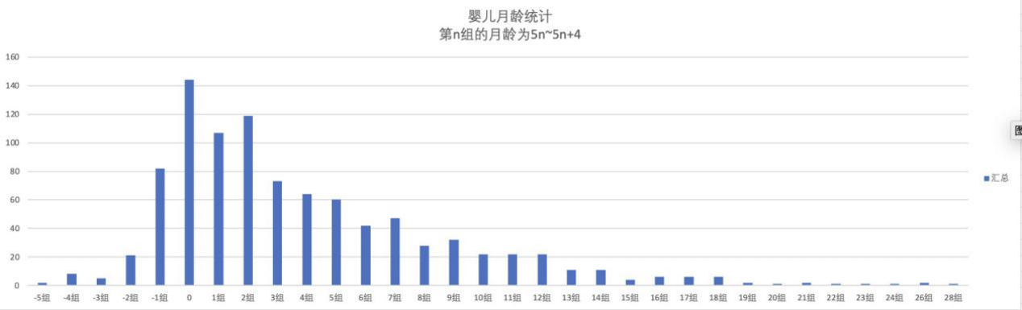通过对婴儿月龄与购买时间的关系的分析，可以了解到顾客的需求高峰，从而实现更精准的推送和更高利润的营销。分析图表数据可得，消费者在婴儿出生前1个月到出生后三年这段时间内对母婴用品的需求量比较大，其中在刚出生到满岁期间处于需求高峰，针对此实际情况，我们建议：

1）在消费者首次进行用户信息登记时，若登记的婴儿年龄不大于1岁，可以采取多商品共同推销的方式，因为从数据上来看此阶段的用户能产生更大购买量，所以此时进行推销，用户购买更多母婴用品的概率会更大。

2）在消费者首次进行用户信息登记后，对婴儿月龄进行跟踪关注，并在婴儿满岁时以及到三岁前进行定期月龄化推送，实现销售额增长

2 婴儿性别的分析

表中性别一栏提供了三个数字：0，1，2，统计结果如下

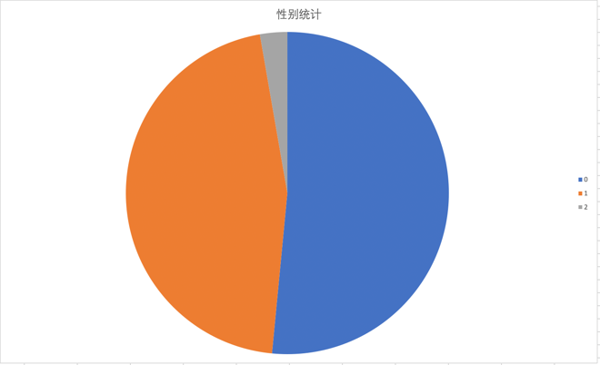

0，1，2三个数字代表的情况未知，推测0、1代表男、女，且二者数值接近，可以得出结论：婴儿性别并无明显倾向性。

总结：婴儿出生前后一段时间顾客对母婴用品需求较大，且在婴儿性别方面本店顾客并无明显倾向

建议：基于月龄进行精准推送

三 数据反思

从上面的分析可以得出一些有效结论，但同时发现一些问题，从这些问题出发可以得出有效优化数据的方法，从而促进精准营销的实现

1 关于信息量

注意到相对于购买记录，婴儿记录的数据量极少，说明相当多的顾客没有登记婴儿信息，这不利于后期进行推送。针对这种情况，建议商家采取措施增加数据的获取。

具体措施举例：

1. 为登记完整信息的顾客提供小礼品
2. 在收集信息时注重联系方式的获取
3. 通过专门的措施获取数据

例如：举行针对目标人群的活动，在此期间设计收集信息的环节。或是发布有奖问卷，等等。

2 关于信息具体程度

样本中的数据具有一个特征：用数字代表各种信息。这带来了信息的丢失，例如性别，商品类别的含义等等。数据提供方若能添加注解，会对数据分析有很大帮助。